Periyodik tablo ve elementler

Protonlar
Yalnızca aynı tür atomlardan oluşan bir maddeye element denir. Atomun çekirdeğindeki proton sayısı onun hangi element olduğunu belirler. Tüm elemanlar bir sembolle yazılır. Bir elementin sembolü bir veya iki harftir oluşuyor ve tüm dünyada aynıdır. Oksijen (O), hidrojen (H), altın (Au) ve gümüş (Ag) elementlere örnektir.

Periyodik tablo
Elementler periyodik tablo adı verilen bir sistemde düzenlenir. Periyodik tablodaki tüm elementler çekirdekteki proton sayısına göre numaralandırılmıştır. Hidrojenin çekirdekte bir protonu vardır ve bu nedenle bir numaralı elementtir. Sekizinci element olan oksijenin çekirdeğinde, sekiz proton bulunur. Yatay olan satırlara periyot denir.

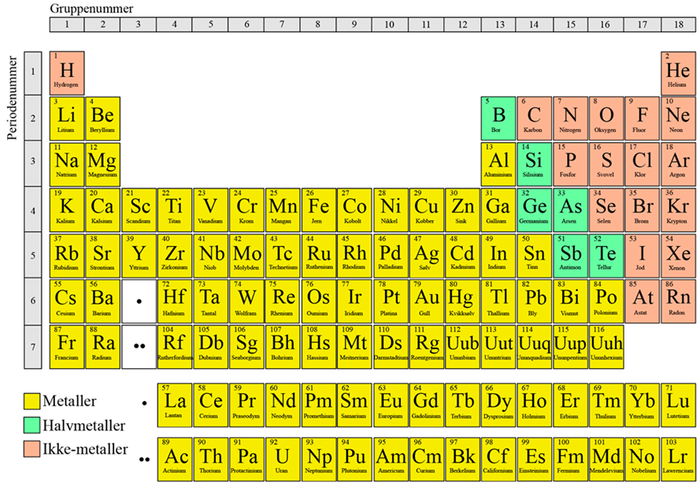

Her periyotta soldan sağa çekirdekteki proton sayısı ve dış kabuktaki elektron sayısı bir artar. Dikey olan sütunlara gruplar denir. Aynı gruptaki tüm elementler dış kabukta aynı sayıda elektrona sahiptir.

Metaller
Periyodik tablonun sol tarafında metalleri buluyoruz. Cıva (Hg) dışındaki tüm metaller oda sıcaklığında katı haldedir. Cıva oda sıcaklığında sıvıdır. Periyodik tablonun sağ tarafında ametalleri buluyoruz. Oksijen ve helyum gibi metal olmayanların çoğu gazdır. Metaller ve metal olmayanlar arasındaki sınırda bulunan elementler hem metallere hem de metal olmayanlara biraz benzer olabilir. Bu elementlere bu nedenle yarı metaller denir.

Soy gazlar
18. gruptaki elementlere soy gazlar denir. Bu gazlar çok kararlıdır. Yani diğer elementlerle veya birbirleriyle reaksiyona girmezler. Bunun nedeni tüm soy gazların dış kabuklarının dolu olmasıdır. Bu sebeple dış kabuklarını doldurmak için diğer elementlerle reaksiyona girmeleri gerekmez. Grup 1'deki elementlere (hidrojen hariç) alkali metaller denir. Bu elementler genellikle diğer elementlerle reaksiyona girer. Bunun nedeni, alkali metallerin dış kabukta sadece bir elektrona sahip olmasıdır. Bu nedenle genellikle dış kabuklarını doldurmak için daha fazla elektrona ihtiyaç duyan elementlerle reaksiyona girerler.

Periyodik Tablo ve elementler için sorular

Aşağıda bulunanlar cümlelerde eksik olan kelimeyi bul.
Sadece aynı cins atomlardan oluşan maddelere __________ denir. Çekirdekteki __________ sayısı onun hangi element olduğunu belirler. Öğeler, ______ adlı bir sistemde düzenlenmiştir. Bu sistemde tüm elementler ______________ içindeki proton sayısına göre numaralandırılmıştır. Yatay olan satırlara ______________ denir. Dikey olan sütunlara _______________ denir.

Eksik olan kelimeler: proton, element grupları, periyodik tablo, periyotları, çekirdek

Doğru cevabın ne olduğunun altını çizin. Birden fazla doğru cevap olabilir.

- Periyodik tablonun sol tarafında hangi elementleri buluyoruz?
- Soy gazları
- Metaller

- Oda sıcaklığında cıvanın şekli nedir?
- Gaz
- Katı
- Sıvı

- Soy gazların özelliği nedir?
- Güzel kokar
- Dengesizdir
- Dengelidir
- Diğer elementlere karşı reaksiyon göstermez

- Alkali metalleri bu kadar özel kılan nedir?
- O kadar kararlıdırlar ki diğer elementlerle reaksiyona girmezler.
- Dış kabukta sadece bir elektronları vardır.
- Genellikle diğer elementlerle reaksiyona girerler.

